ĐẠI HỌC ĐÀ NẴNG

**TRƯỜNG ĐẠI HỌC SƯ PHẠM KỸ THUẬT**



**BÁO CÁO**

**ĐỒ ÁN CHUYÊN NGÀNH**

**Đề tài : XÂY DỰNG WEBSITE BÁN GIÀY**

**Khoa : Điện – Điện tử**

**Ngành : Công Nghệ Thông Tin**

**Đà Nẵng, Tháng 1 năm 2020**

**NHẬN XÉT CỦA GIÁO VIÊN HƯỚNG DẪN**

**.................................................................................................................................................................................................................................................................................... ....................................................................................................................................................................................................................................................................................**

**....................................................................................................................................................................................................................................................................................**

**....................................................................................................................................................................................................................................................................................**

**....................................................................................................................................................................................................................................................................................**

**....................................................................................................................................................................................................................................................................................**

**....................................................................................................................................................................................................................................................................................**

**....................................................................................................................................................................................................................................................................................**

**....................................................................................................................................................................................................................................................................................**

Đà Nẵng, ngày .... tháng .... năm 2020

**Giáo viên hướng dẫn**

**Th.S Lê Vũ**

**LỜI CẢM ƠN**

*Lời đầu tiên, em xin gởi lời cảm ơn chân thành đến quý thầy cô đã giúp đỡ em thực hiện đề tài này. Đặc biệt là ThS. Lê Vũ đã tận tình giúp đỡ em trong suốt quá trình thực hiện đề tài tốt nghiệp này.*

*Đồng thời, em cũng xin cảm ơn quý thầy cô bộ môn đã truyền đạt những kiến thức cần thiết , giúp đỡ em rất nhiều trong quá trình học tập và những kinh nghiệm quý báu cho em trong suốt thời gian qua trên giảng đường để em có thể thực hiện tốt đề tài này.*

*Cuối cùng, em xin chân thành cảm ơn tất cả bạn bè đã luôn đồng hành động viên, giúp đỡ em trong thời gian học tập và hoàn thành đề tài một cách tốt nhất.*

*Trong quá trình thực hiện đề tài, do kiến thức và thời gian còn hạn chế nên không thể tránh khỏi những sai sót. Vì vậy em mong quý thầy, cô thông cảm và góp ý để em có thể hoàn thiện đề tài. Và những lời góp ý đó có thể giúp em có thể tránh được những sai lầm sau này.*

*Em xin chân thành cảm ơn !*

Đà Nẵng, ngày ... tháng ... năm 2020

**Sinh viên thực hiện**

**Nguyễn Đình Trí**

**MỤC LỤC**

**DANH MỤC HÌNH ẢNH**

Hình 1 : Sơ đồ use-case 16

Hình 2 Sơ đồ hoạt động - mua hàng 17

Hình 3 : Sơ đồ hoạt động xử lý đơn hàng 17

Hình 4: Sơ đồ hoạt động - Nhập kho 18

Hình 5 : Sơ đồ hoạt động - Quản lý sản phẩm 18

Hình 6 : Sơ đồ hoạt động - Quản lý sản phẩm (2) 19

Hình 7 : Sơ đồ tuần tự - Mua hàng 19

Hình 8 : Sơ đồ tuần tự - Xử lý đơn đặt hàng 20

Hình 9 : Sơ đồ tuần tự - Thêm sản phẩm 20

Hình 10 : Sơ đồ tuần tự - Cập nhập sản phẩm 21

Hình 11 : Sơ đồ thuật toán - Cập nhập giỏ hàng & Mua hàng 22

Hình 12 : Sơ đồ chức năng hệ thống 23

Hình 13 : Sơ đồ ERD 24

Hình 14 : Sơ đồ RelationShip 25

Hình 15: Trang chủ (admin) 33

Hình 16: Trang đăng nhập 34

Hình 17: Trang ký 34

Hình 18: Trang chi tiết sản phẩm 35

Hình 19: Trang giỏ hàng 36

Hình 20: Trang thanh toán đặt hàng 36

Hình 21: Trang chủ 37

Hình 22: Quản lý sản phẩm 37

Hình 23: Quản lý danh mục 38

Hình 24: Quản lý đơn đặt hàng 38

Hình 25: Quản lý giao hàng 39

Hình 26: Danh thu 39

Hình 27: Nhập kho 40

**DANH MỤC BẢNG BIỂU**

Bảng 1: Table khách hàng 25

Bảng 2: Table nhân viên 25

Bảng 3: Table sản phẩm 26

Bảng 4: Table chi tiết sản phẩm 26

Bảng 5: Table màu 26

Bảng 6: Table size 26

Bảng 7: Table danh mục 27

Bảng 8: Table nhà cung cấp 27

Bảng 9: Table ảnh sản phẩm 27

Bảng 10: Table khuyến mãi 27

Bảng 11: Table sản phẩm khuyến mãi 28

Bảng 12: Table bình luận 28

Bảng 13: Table hóa đơn 28

Bảng 14: Table chi tiết hóa đơn 29

Bảng 15: Table người nhận 29

Bảng 16: Table phiếu nhập 30

**LỜI NÓI ĐẦU**

*Hiện nay các công ty tin học hàng đầu thế giới không ngừng đầu tư và cải thiện các giải pháp cũng như các sản phẩm nhằm cho phép tiến hành thương mại hóa trên Internet. Với những thao tác đơn giản trên máy có nối mạng Internet bạn sẽ có tận tay những gì mình cần mà không phải mất nhiều thời gian. Bạn chỉ cần vào các trang dịch vụ thương mại điện tử, làm theo hướng dẫn và click vào những gì bạn cần. Các nhà dịch vụ sẽ mang đến tận nhà cho bạn. Ở Việt Nam cũng có rất nhiều doanh nghiệp đang tiến hành thương mại hóa trên Internet nhưng do những khó khăn về cơ sở hạ tầng như viễn thông chưa phát triển mạnh, các dịch vụ thanh toán điện tử qua ngân hàng chưa phổ biến nên chỉ dừng lại ở mức độ giới thiệu sản phẩm và tiếp nhận đơn đặt hàng thông qua web.*

*Để tiếp cận và góp phần đẩy mạnh sự phổ biến của thương mại điện tử ở Việt Nam, em đã tìm hiểu và thực hiện đề tài “Xây dựng website bán giày thời trang” , với sự hướng dẫn tận tình của thầy Lê Vũ em đã hoàn thành đồ án tốt nghiệp này. Trong quá trình thực hiện, tìm hiểu, phân tích thiết kế và cài đặt hệ thống không tránh khỏi những thiếu sót. Em rất mong nhận được sự thông cảm và góp ý của quí Thầy cô.*

*Em xin chân thành cảm ơn !*

**CHƯƠNG I. TỔNG QUAN ĐỀ TÀI**

* **Lý do chọn đề tài**

Thiết kế website bán giày là một phạm trù nằm trong các thiết kế website bán hàng, thương mại điện tử nhưng mang tính chất chuyên môn hơn do tập trung vào một mặt hàng cụ thể. Việc thiết kế website chuyên về một mặt hàng, cụ thể là giày này phù hợp vơi các doanh nghiệp đang kinh doanh các sản phẩm đặc biệt hoặc có quy mô kinh doanh nhỏ, không thích bán nhiều sản phẩm trên cũng một trang web.

Thiết kế website bán giày là dịch vụ cung cấp cho các đơn vị doanh nghiệp kinh doanh trong lĩnh vực giày dép một giải pháp hoàn hảo và hữu ích đế tiếp thị các sản phẩm của mình đến với các đối tượng khách hàng tiềm năng.

Nếu thực sự muốn phát triển và thành công trong lĩnh vực giày dép thì bạn chắc chắn không thể thiếu một website liên quan. Rất nhiều hãng giày lớn trên thế giới như Adidas, Converse, Nike, … hiện nay đều đã có website riêng và đây được xem là kênh bán hàng chủ yếu của họ, bên cạnh các chuỗi cửa hàng hiện có.

Khách hàng vẫn yêu thích xu hướng mua hàng trực tuyến và tham khảo các hình ảnh sản phẩm, giá cả thông qua website.

Cũng giống như các mặt hàng khác trên thị trường hiện nay, giày dép cũng là sản phẩm được nhiều người dùng tìm kiếm và có nhu cầu mua hàng rất cao, tuy nhiên đa số họ vẫn yêu thích xu hướng mua hàng trực tuyến và tham khảo các hình ảnh sản phẩm, giá cả thông qua website trước khi đi đến cửa hàng, hoặc mua và thanh toán trực tuyến hẳn trên website. Dù cho là các sản phẩm giày dép đã có thương hiệu đi chăng nữa thì theo thói quen mua hàng, khách hàng của bạn vẫn sẽ truy cập vào website để tham khảo thông tin.

Việc thiết kế một website bán giày online mang lại được nhiều lợi ích, chẳng hạn như:

* Khẳng định thương hiệu: Giữa rất nhiều đơn vị kinh doanh buôn bán mặt hàng giày dép và cả những nơi kinh doanh thời trang (trong đó bán các sản phẩm vừa quần áo, giày dép chung…) thì việc sở hữu một website sẽ giúp cho tên thương hiệu của bạn dễ phân biệt và nhận diện tốt hơn.
* Tăng hiệu quả bán hàng: Website là nơi trưng bày cho khách hàng thấy mọi

sản phẩm từ kiểu dáng, màu sắc đến giá cả… Thay vì tốn công đi đến cửa hàng, khách hàng của bạn chỉ cần ngồi ở nhà và tận hưởng những điều này, sau đó mua hàng của bạn.

* Tự chủ trong kinh doanh:Có các kênh bán hàng riêng, bạn sẽ dễ dàng kết nối cũng như tương tác hơn 45 triệu khách mua hàng trực tuyến tại Việt Nam (thông qua các giải pháp chạy quảng cáo, tương tác) mà không cần phải trông chờ họ đi đến cửa hàng của bạn nữa.

Từ những lý do trên, em đã chọn đề tài “*Xây dựng website bán giày”* làm hướng nghiên cứu cho đề tài.

* **Mục tiêu và nhiệm vụ của đề tài**
* **Mục tiêu**

Xây dựng website hỗ trợ quá trình mua và bán hàng trực tuyến, góp phần nâng cao lợi nhuận và tăng sự tiện lợi cho người mua hàng trong thời đại công nghệ thông tin phát triển mạnh như hiện nay.

* **Nhiệm vụ**
* Nghiên cứu và nắm vững quá trình xây dựng một website hoàn chỉnh trên ngôn ngữ PHP
* Nghiên cứu hệ quản trị cơ sở dữ liệu Mysql
* **Đối tượng và phạm vi nghiêm cứu**
* **Đối tượng**

Các website và các cửa hàng bán giày.

* **Phạm vi nghiêm cứu**

Nghiên cứu những vấn đề quản trị ở những cửa hàng vừa và nhỏ, có thể định hướng ứng dụng cho các cửa hàng lớn.

* **Phương pháp nghiêm cứu**
* **Phương pháp thu thập**
* Khảo sát và tham khảo các website bán hàng đã có sẵn
* Tham khảo ý kiến của cửa hàng, người dùng
* Tìm hiểu, thu thập thông tin liên quan đến đề tài qua tài liệu, sách, các website khác.
* **Phương pháp xử lý thông tin**

Phương pháp phân tích, đánh giá: dựa vào những cơ sở lý thuyết đã tìm được và nhìn nhận vấn đề vào thực tế để lựa chọn giải pháp hoàn thiện đề tài.

Phương pháp tổng hợp: Áp dụng lựa chọn tốt nhất từ bước phân tích kết hợp với công nghệ, từ đó từng bước hoàn thành đề tài.

* **Tổng Kết**

Nội dung bao gồm :

Chương I : Tổng quan đề tài

Chương II : Cơ sở lý thuyết

Chương III : Phân tích, thiết kế hệ thống

Chương IV : Kết quả triển khai hệ thống website

Kết Luận

Tài liệu tham khảo

**CHƯƠNG II. CƠ SỞ LÝ THUYẾT**

* **Ngôn Ngữ PHP**
* **PHP là gì**

PHP: Hypertext Preprocessor, thường được viết tắt thành PHP là một ngôn ngữ lập trình kịch bản hay một loại mã lệnh chủ yếu được dùng để phát triển các ứng dụng viết cho máy chủ, mã nguồn mở, dùng cho mục đích tổng quát. Nó rất thích hợp với web và có thể dễ dàng nhúng vào trang HTML. Do được tối ưu hóa cho các ứng dụng web, tốc độ nhanh, nhỏ gọn, cú pháp giống C và java, dễ học và thời gian xây dựng sản phẩm tương đối ngắn hơn so với các ngôn ngữ khác nên PHP đã nhanh chóng trở thành một ngôn ngữ lập trình web phổ biến nhất thế giới.

* **Lịch sử phát triển**

Ngôn ngữ lập trình PHP là một trong các ngôn ngữ lập trình web được biết đến nhiều nhất ngày nay. PHP được phát triển từ một sản phẩm có tên là [PHP/FI](https://vi.wikipedia.org/w/index.php?title=PHP/FI&action=edit&redlink=1). PHP/FI do [Rasmus Lerdorf](https://vi.wikipedia.org/w/index.php?title=Rasmus_Lerdorf&action=edit&redlink=1) tạo ra năm [1994](https://vi.wikipedia.org/wiki/1995), ban đầu được xem như là một tập con đơn giản của các [mã kịch bản](https://vi.wikipedia.org/w/index.php?title=M%C3%A3_k%E1%BB%8Bch_b%E1%BA%A3n&action=edit&redlink=1) [Perl](https://vi.wikipedia.org/wiki/Perl) để theo dõi tình hình truy cập đến bản sơ yếu lý lịch của ông trên mạng. Ông đã đặt tên cho bộ mã kịch bản này là 'Personal Home Page Tools'. Khi cần đến các chức năng rộng hơn, Rasmus đã viết ra một bộ thực thi bằng C lớn hơn để có thể truy vấn tới các [cơ sở dữ liệu](https://vi.wikipedia.org/wiki/C%C6%A1_s%E1%BB%9F_d%E1%BB%AF_li%E1%BB%87u) và giúp cho người sử dụng phát triển các ứng dụng web đơn giản. Rasmus đã quyết định công bố mã nguồn của PHP/FI cho mọi người xem, sử dụng cũng như sửa các lỗi có trong nó đồng thời cải tiến mã nguồn.

PHP 3.0 được Andi Gutmans và Zeev Suraski tạo ra năm 1997 sau khi viết lại hoàn toàn bộ mã nguồn trước đó. Lý do chính mà họ đã tạo ra phiên bản này là do họ nhận thấy PHP/FI 2.0 hết sức yếu kém trong việc phát triển các ứng dụng thương mại điện tử. PHP 3.0 như là phiên bản thế hệ kế tiếp của PHP/FI 2.0, và chấm dứt phát triển PHP/FI 2.0.PHP 3.0 cung cấp cho người dùng cuối một cơ sở hạ tầng chặt chẽ dùng cho nhiều cơ sở dữ liệu, giao thức và API khác nhau. Cho phép người dùng có thể mở rộng theo modul. Chính điều này làm cho PHP3 thành công so với PHP2. Lúc này họ chính thức đặt tên ngắn gọn là 'PHP' ( Hypertext Preprocessor ).

PHP 4: Được công bố năm 2000 tốc độ xử lý được cải thiện rất nhiều, PHP 4.0 đem đến các tính năng chủ yếu khác gồm có sự hỗ trợ nhiều máy chủ Web hơn, hỗ trợ

phiên làm việc HTTP, tạo bộ đệm thông tin đầu ra, nhiều cách xử lý thông tin người sử dụng nhập vào bảo mật hơn và cung cấp một vài các cấu trúc ngôn ngữ mới. Với PHP 4, số nhà phát triển dùng PHP đã lên đến hàng trăm nghìn và hàng triệu địa điểm đã công bố cài đặt PHP, chiếm khoảng 20% số tên miền trên mạng Internet. Nhóm phát triển PHP cũng đã lên tới con số hàng nghìn người và nhiều nghìn người khác tham gia vào các dự án có liên quan đến PHP như PEAR, PECL và tài liệu kỹ thuật cho PHP.

PHP 5: Bản chính thức đã ra mắt ngày 13 tháng 7 năm 2004 sau một chuỗi khá dài các bản kiểm tra thử bao gồm Beta 4, RC 1, RC2, RC3. Mặc dù coi đây là phiên bản sản xuất đầu tiên nhưng PHP 5.0 vẫn còn một số lỗi trong đó đáng kể là lỗi xác thực HTTP.

PHP 6: Hiện nay phiên bản tiếp theo của PHP đang được phát triển, PHP 6 bản sử dụng thử đã có thể được download tại địa chỉ snaps.php.net. Phiên bản PHP 6 được kỳ vọng sẽ lấp đầy những khiếm khuyết của PHP ở phiên bản hiện tại.

PHP 7 : Với việc sử dụng bộ nhân Zend Engine mới PHPNG cho tốc độ nhanh gấp 2 lần. Ngoài ra ở phiên bản này còn thêm vào rất nhiều cú pháp, tính năng mới giúp cho PHP trở nên mạnh mẽ hơn. Những tính năng mới quan trọng có thể kể đến như:

* Khai báo kiểu dữ liệu cho biến
* Xác định kiểu dữ liệu sẽ trả về cho 1 hàm
* Thêm các toán tử mới (??, <=>,...)
* **Hệ quản trị cơ sở dữ liệu MySQL**

MySQL là một hệ thống quản trị cơ sở dữ liệu mã nguồn mở (Relational Database Management System, viết tắt là RDBMS) hoạt động theo mô hình client-server. MySQL là hệ quản trị cơ sở dữ liệu tự do nguồn mở phổ biến nhất thế giới và được các nhà phát triển rất ưa chuộng trong quá trình phát triển ứng dụng. Vì MySQL là cơ sở dữ liệu tốc độ cao, ổn định và dễ sử dụng, có tính khả chuyển, hoạt động trên nhiều hệ điều hành cung cấp một hệ thống lớn các hàm tiện ích rất mạnh. Với tốc độ và tính bảo mật cao, MySQL rất thích hợp cho các ứng dụng có truy cập CSDL trên internet. MySQL miễn phí hoàn toàn cho nên bạn có thể tải về MySQL từ trang chủ. Nó có nhiều phiên bản cho các hệ điều hành khác nhau: phiên bản Win32 cho các hệ điều hành dòng Windows, Linux, Mac OS X, Unix, FreeBSD, NetBSD, Novell NetWare, SGI Irix, Solaris, SunOS,…

MySQL là một trong những ví dụ rất cơ bản về Hệ quản trị Cơ sở dữ liệu quan hệ sử dụng Ngôn ngữ truy vấn có cấu trúc (SQL).

MySQL được sử dụng cho việc bổ trợ NodeJs, [PHP](https://vi.wikipedia.org/wiki/PHP), [Perl](https://vi.wikipedia.org/wiki/Perl), và nhiều ngôn ngữ khác, làm nơi lưu trữ những thông tin trên các trang web viết bằng NodeJs, PHP hay Perl,...

* **Bootstrap**

Bootstrap là front-end framework, là một bộ sưu tập miễn phí các công cụ để tạo ra các trang web và các ứng dụng web. Bootstrap bao gồm HTML và CSS dựa trên các mẫu thiết kế cho kiểu chữ, hình thức, các button và các thành phần giao diện khác, cũng như mở rộng tùy chọn JavaScript. Boostrap định nghĩa sẵn các class CSS giúp người thiết kế giao diện website tiết kiệm rất nhiều thời gian. Các thư viện Bootstrap có những đoạn mã sẵn sàng cho chúng ta áp dùng vào website của mình mà không phải tốn quá nhiều thời gian để tự viết. Với Bootstrap, việc phát triển giao diện website để phù hợp với đa thiết bị trở nên dễ dàng hơn bao giờ hết. Bootstrap cung cấp tính năng responsive và mobile first, nghĩa là làm cho trang web có thể tự co giãn để tương thích với mọi thiết bị khác nhau, từ điện thoại di động đến máy tính bảng, máy tính xách tay, máy tính để bàn,... Một khía cạnh khác là responsive web design làm cho trang web cung cấp được trải nghiệm tuyệt vời cho người dùng trên nhiều thiết bị, kích thước màn hình khác nhau. Một trang có thể hoạt động tốt bất kể sự biến đổi sẽ cung cấp một trải nghiệm người dùng tốt và nhất quán hơn một trang được thiết kế cho một loại thiết bị và kích thước màn hình cụ thể.

**CHƯƠNG III. PHÂN TÍCH THIẾT KẾ HỆ THỐNG**

* **Đối tượng sử dụng hệ thống**

Website bán giày này hoạt động chủ yếu phục vụ các đối tượng chính : Khách vãng lai, Thành viên, Chủ cửa hàng, Quản trị viên, Quản lý kho, Nhân viên bán hàng, Nhân viên giao hàng.

* **Khách vãng lai**
* Đăng kí thành viên
* Tìm kiếm và xem sản phẩm
* Cập nhật giỏ hàng
* **Thành viên (có những chức năng của khách vãng lai)**
* Đăng nhập
* Mua hàng
* Cập nhập thông tin cá nhân
* Đánh giá - bình luận
* **Quản trị viên**
* Xem đơn hàng
* Duyệt đơn hàng
* Quản lý sản phẩm
* Thống kê định kì
* Quản lý nhân viên
* Quản lý hệ thống
* **Quản lý kho**
* Xem danh sách đơn hàng
* Xuất kho
* Nhập kho
* **Nhân viên bán hàng**
* Xem đơn hàng
* Xử lí đơn hàng
* **Nhân viên giao hàng**
* Xem đơn hàng
* Báo cáo tình trạng giao hàng
* **Phân tích**
* **Yêu cầu chất lượng**
* Giao diện đơn giản, dễ sử dụng
* Ngôn ngữ tiếng Việt
* Có tính bảo mật, an toàn
* Tốc độ xử lý nhanh chóng, dễ dàng
* **Yêu cầu chức năng**
* **Yêu cầu tổng quát**

|  |  |
| --- | --- |
| * Tác Nhân | * Miêu Tả |
| * Khách vãng lai | * Là người có thể xem, tìm kiếm các sản phẩm của shop trên website, cập nhập giỏ hàng và có thể tạo tài khoản thành viên của shop để mua hàng. |
| * Thành viên | * Là người sở hữu tài khoản của shop và có tất cả các chức năng của khách vãng lai và có thể đặt hàng và thanh toán mua hàng. |
| * Chủ nhà hàng | * Là người nắm quyền cao nhất và có tất cả các quyền trên hệ thống website, Họ có thể cập nhập thông tin sản phẩm, nhân viên, quản lý tất cả hệ thống của website |
| * Quản trị viên | * Là người nắm hầu hết các quyền của hệ thống. Là người thay mặt chủ nhà hàng quản lý hầu hết hệ thống. |
| * Nhân viên bán hàng | * Là người xử lý các đơn đặt mua hàng của shop. |
| * Nhân viên giao hàng | * Là người chịu trách nhiệm giao hàng cho khách và xác nhận khách đã nhận hàng |

* **Biểu đồ use-case**

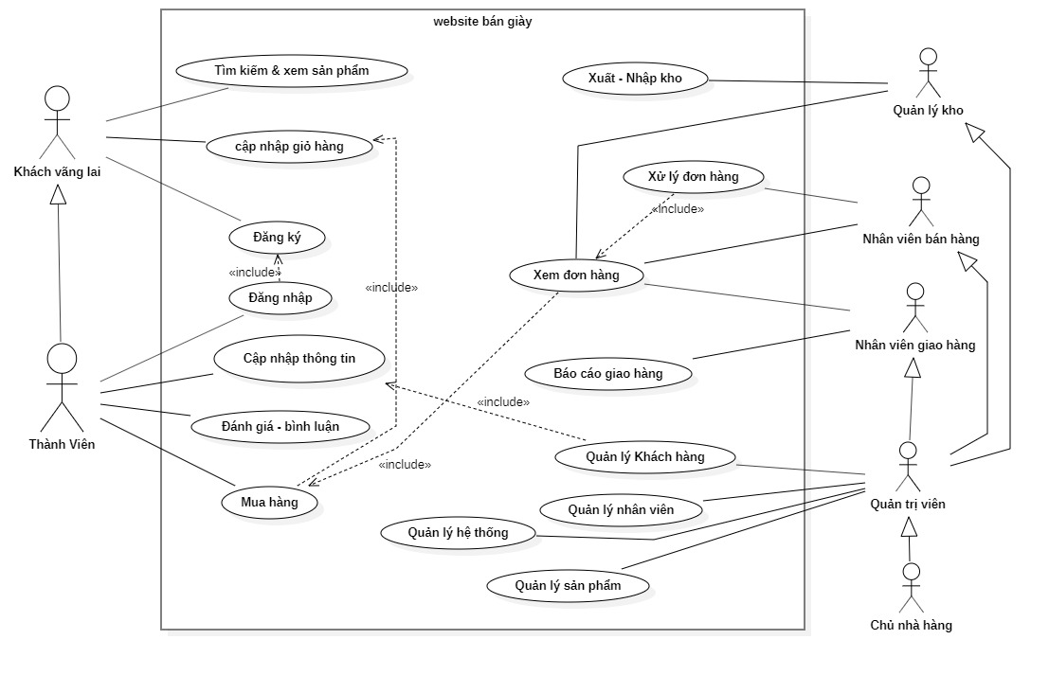

*Hình 1 : Sơ đồ use-case*

* **Sơ đồ hoạt động**
* **Mua hàng**

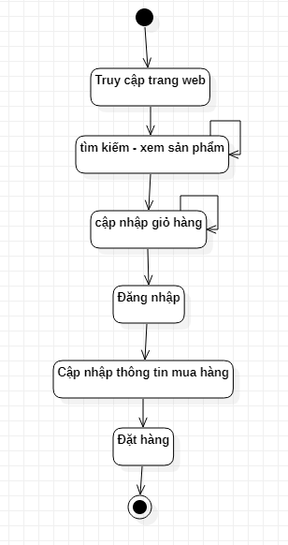

*Hình 2 Sơ đồ hoạt động - mua hàng*

* **Xử lý đơn hàng**

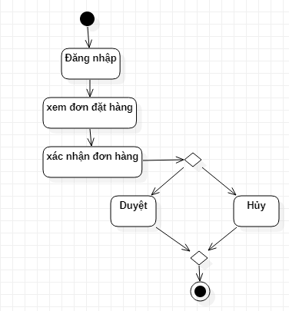

*Hình 3 : Sơ đồ hoạt động xử lý đơn hàng*

* **Nhập kho**

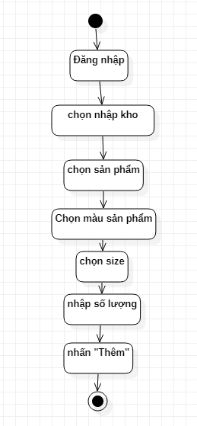

*Hình 4: Sơ đồ hoạt động - Nhập kho*

* **Quản lý sản phẩm**

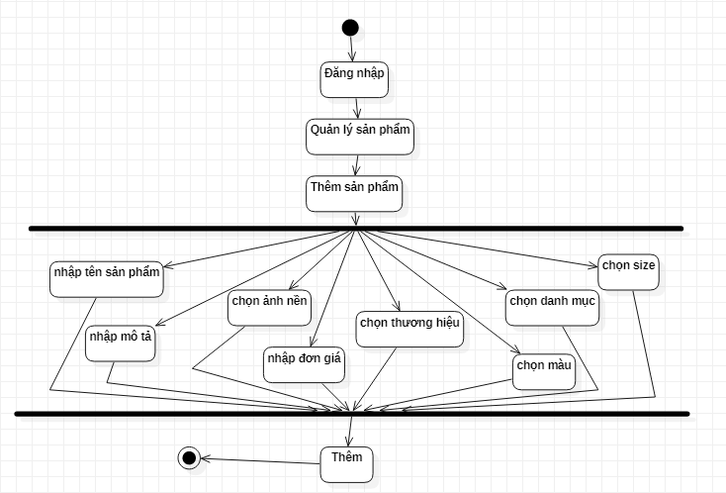

*Hình 5 : Sơ đồ hoạt động - Quản lý sản phẩm*

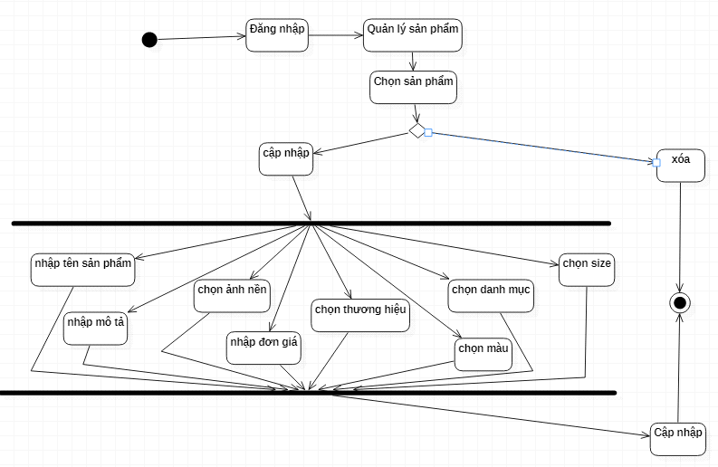

*Hình 6 : Sơ đồ hoạt động - Quản lý sản phẩm (2)*

* **Sơ đồ tuần tự**
* **Mua hàng**

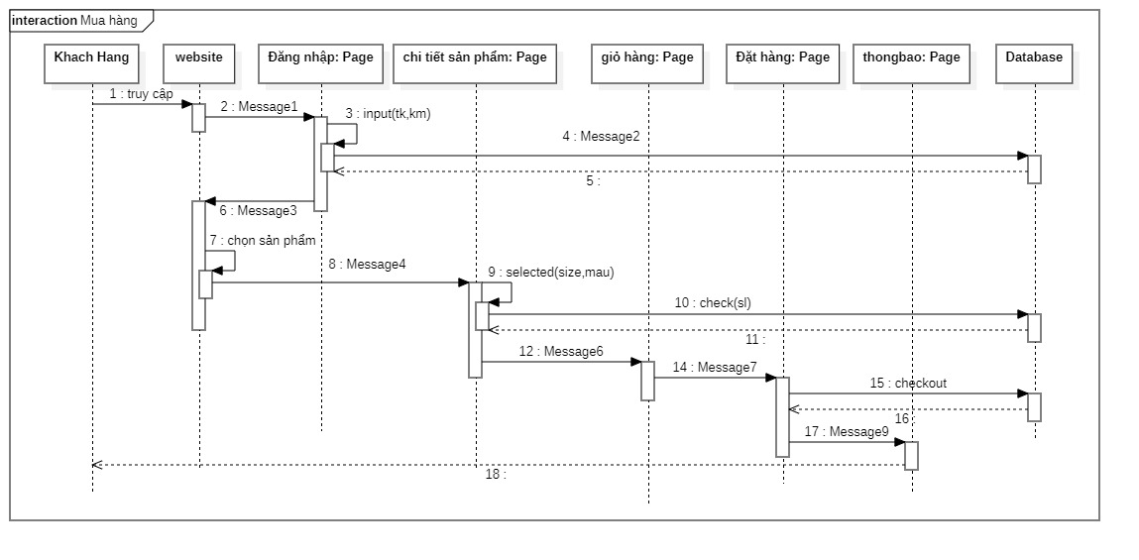

*Hình 7 : Sơ đồ tuần tự - Mua hàng*

* **Xử lý đơn đặt hàng**

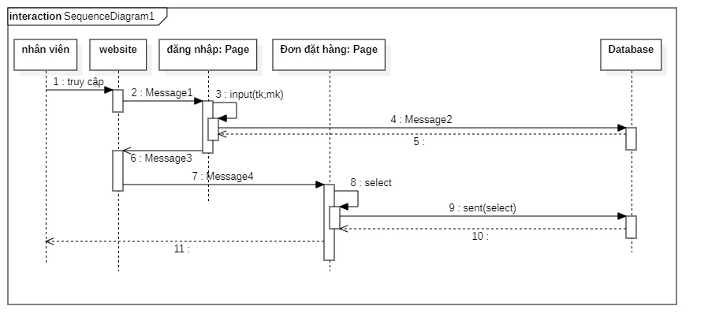

*Hình 8 : Sơ đồ tuần tự - Xử lý đơn đặt hàng*

* **Thêm sản phẩm**

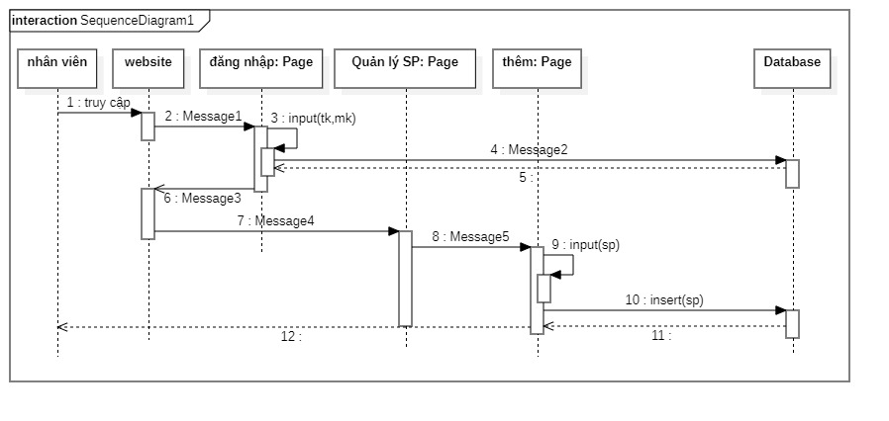

*Hình 9 : Sơ đồ tuần tự - Thêm sản phẩm*

* **Cập nhập sản phẩm**

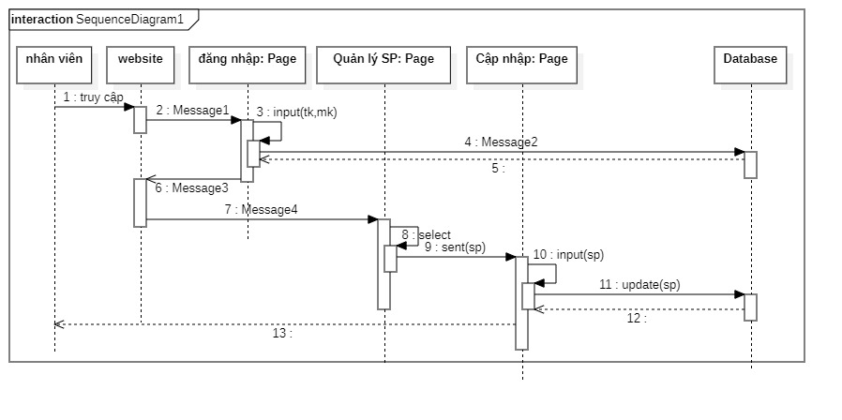

*Hình 10 : Sơ đồ tuần tự - Cập nhập sản phẩm*

* **Sơ đồ thuật toán**
* **Cập nhập giỏ hàng và mua hàng.**

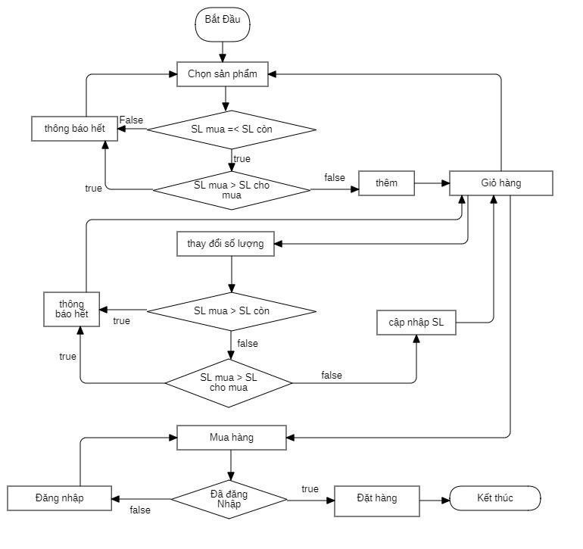

*Hình 11 : Sơ đồ thuật toán - Cập nhập giỏ hàng & Mua hàng*

* **Sơ đồ chức năng hệ thống**

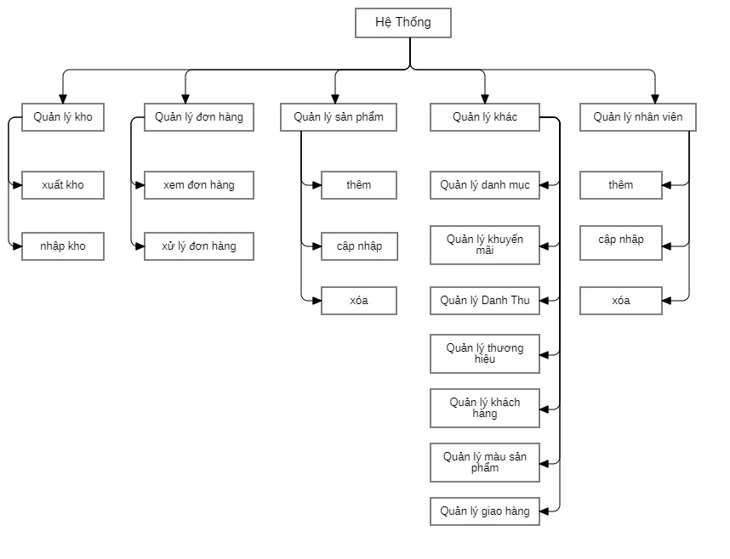

*Hình 12 : Sơ đồ chức năng hệ thống*

* **Sơ đồ ERD**

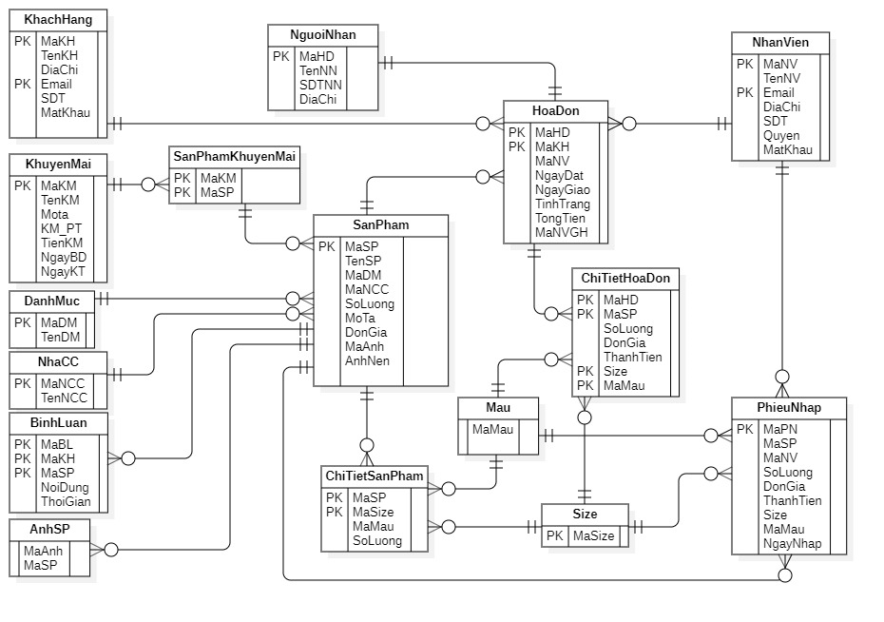

*Hình 13 : Sơ đồ ERD*

* **Sơ đồ Relationship**

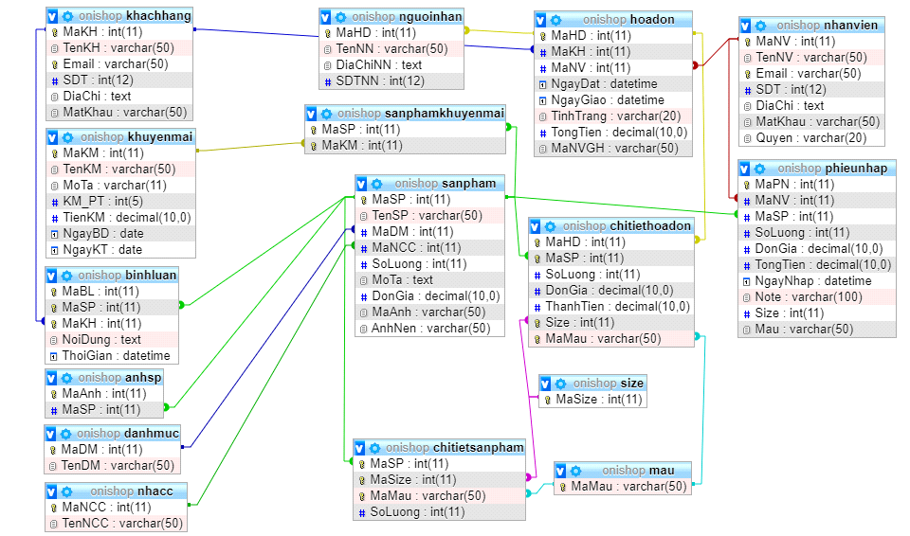

*Hình 14 : Sơ đồ RelationShip*

* **Thiết kế hệ thống**
* **Thiết kế cơ sở dữ liệu**
* Bảng KhachHang ( khách hàng )

|  |  |  |  |
| --- | --- | --- | --- |
| Thuộc tính | Giải thích | Kiểu dữ liệu | Ghi chú |
| MaKH | Mã khách hàng | Int | Tự tăng, unique |
| TenKH | Tên khách hàng | Varchar |  |
| Email | Địa chỉ email | Varchar | Khóa chính |
| SDT | Số điện thoại | bigInt |  |
| DiaChi | Địa chỉ | Varchar |  |
| MatKhau | Mật khẩu | Varchar |  |

*Bảng 1: Table khách hàng*

* Bảng NhanVien (nhân viên)

|  |  |  |  |
| --- | --- | --- | --- |
| Thuộc tính | Giải thích | Kiểu dữ liệu | Ghi chú |
| MaNV | Mã nhân viên | Int | Tự tăng, unique |
| TenNV | Tên nhân viên | Varchar |  |
| Email | Địa chỉ email | Varchar | Khóa chính |
| SDT | Số điện thoại | bigInt |  |
| DiaChi | Địa chỉ | Varchar |  |
| MatKhau | Mật khẩu | Varchar |  |
| Quyen | Quyền | Varchar |  |

*Bảng 2: Table nhân viên*

* Bảng SanPham (sản phẩm)

|  |  |  |  |
| --- | --- | --- | --- |
| Thuộc tính | Giải thích | Kiểu dữ liệu | Ghi chú |
| MaSP | Mã sản phẩm | Int | khóa chính, tự tăng |
| TenSP | Tên sản phẩm | Varchar |  |
| MaDM | Mã danh mục | Int | Khóa ngoại |
| SoLuong | Số lượng | Int |  |
| MoTa | Mô tả | Varchar |  |
| DonGia | Đơn giá | Decimal |  |
| AnhNen | Ảnh Nền | Varchar |  |

*Bảng 3: Table sản phẩm*

* Bảng ChiTietSanPham (chi tiết sản phẩm)

|  |  |  |  |
| --- | --- | --- | --- |
| Thuộc tính | Giải thích | Kiểu dữ liệu | Ghi chú |
| MaSP | Mã sản phẩm | Int | Khóa chính, khóa ngoại |
| MaSize | Mã size | Int | Khóa chính, khóa ngoại |
| MaMau | Mã màu | Varchar | Khóa chính, khóa ngoại |
| SoLuong | Số lượng | Int |  |

*Bảng 4: Table chi tiết sản phẩm*

* Bảng Mau (màu)

|  |  |  |  |
| --- | --- | --- | --- |
| Thuộc tính | Giải thích | Kiểu dữ liệu | Ghi chú |
| MaMau | Mã màu | Varchar | khóa chính |

*Bảng 5: Table màu*

* BảngSize (size)

|  |  |  |  |
| --- | --- | --- | --- |
| Thuộc tính | Giải thích | Kiểu dữ liệu | Ghi chú |
| MaSize | Mã size | Int | khóa chính |

*Bảng 6: Table size*

* Bảng DanhMuc (danh mục)

|  |  |  |  |
| --- | --- | --- | --- |
| Thuộc tính | Giải thích | Kiểu dữ liệu | Ghi chú |
| MaDM | Mã sản phẩm | Int | khóa chính, tự tăng |
| TenDM | Tên danh mục | Varchar |  |

*Bảng 7: Table danh mục*

* Bảng NhaCC (nhà cung cấp)

|  |  |  |  |
| --- | --- | --- | --- |
| Thuộc tính | Giải thích | Kiểu dữ liệu | Ghi chú |
| MaNCC | Mã nhà cung cấp | Int | khóa chính, tự tăng |
| TenNCC | Tên nhà cung cấp | Varchar |  |

*Bảng 8: Table nhà cung cấp*

* Bảng AnhSP (ảnh sản phẩm)

|  |  |  |  |
| --- | --- | --- | --- |
| Thuộc tính | Giải thích | Kiểu dữ liệu | Ghi chú |
| MaSP | Mã sản phẩm | Int |  |
| MaAnh | Mã ảnh | Varchar |  |

*Bảng 9: Table ảnh sản phẩm*

* Bảng KhuyenMai (khuyến mãi)

|  |  |  |  |
| --- | --- | --- | --- |
| Thuộc tính | Giải thích | Kiểu dữ liệu | Ghi chú |
| MaKM | Mã khuyến mãi | Int | khóa chính, tự tăng |
| TenKH | Tên khuyến mãi | Varchar |  |
| MoTa | Mô tả | Varchar |  |
| KM_PT | % khuyến mãi | Int |  |
| TienKM | Tiền khuyến mãi | Decimal |  |
| NgayBT | Ngày bắt đầu | Date |  |
| NgayKT | Ngày kết thúc | Date |  |

*Bảng 10: Table khuyến mãi*

* Bảng SanPhamKhuyenMai (sản phẩm khuyến mãi)

|  |  |  |  |
| --- | --- | --- | --- |
| Thuộc tính | Giải thích | Kiểu dữ liệu | Ghi chú |
| MaSP | Mã sản phẩm | Int | khóa chính,khóa ngoại |
| MaKM | Mã khuyến mãi | Int | Khóa chính, khóa ngoại |

*Bảng 11: Table sản phẩm khuyến mãi*

* Bảng BinhLuan (bình luận)

|  |  |  |  |
| --- | --- | --- | --- |
| Thuộc tính | Giải thích | Kiểu dữ liệu | Ghi chú |
| MaBL | Mã bình luận | Int | khóa chính, tự tăng |
| MaSP | Mã sản phẩm | Int | Khóa ngoại,khóa chính |
| MaKH | Mã khách hàng | Int | Khóa ngoại,khóa chính |
| NoiDung | Nội dung | Varchar |  |
| ThoiGian | Thời gian | datetime |  |

*Bảng 12: Table bình luận*

* Bảng HoaDon (hóa đơn)

|  |  |  |  |
| --- | --- | --- | --- |
| Thuộc tính | Giải thích | Kiểu dữ liệu | Ghi chú |
| MaHD | Mã hóa đơn | Int | khóa chính, tự tăng |
| MaSP | Mã sản phẩm | Int | Khóa ngoại |
| MaNV | Mã nhân viên | Int | Khóa ngoại |
| NgayDat | Ngày đặt | Datetime |  |
| NgayGiao | Ngày giao | Datetime |  |
| TinhTrang | Tình trạng | Varchar |  |
| TongTien | Tổng tiền | Decimal |  |
| MaNVGH | Mã nhân viên giao hàng | Int |  |

*Bảng 13: Table hóa đơn*

* Bảng ChiTietHoaDon (chi tiết hóa đơn)

|  |  |  |  |
| --- | --- | --- | --- |
| Thuộc tính | Giải thích | Kiểu dữ liệu | Ghi chú |
| MaHD | Mã hóa đơn | Int | Khóa ngoại,khóa chính |
| MaSP | Mã sản phẩm | Int | Khóa ngoại,khóa chính |
| Size | Size | Int | Khóa ngoại,khóa chính |
| Mau | Màu | Varchar | Khóa ngoại,khóa chính |
| SoLuong | Số lượng | Int |  |
| DonGia | Đơn giá | Decimal |  |
| ThanhTien | Thành tiền | Decimal |  |

*Bảng 14: Table chi tiết hóa đơn*

* Bảng NguoiNhan (người nhận)

|  |  |  |  |
| --- | --- | --- | --- |
| Thuộc tính | Giải thích | Kiểu dữ liệu | Ghi chú |
| MaHD | Mã hóa đơn | Int | Khóa ngoại,khóa chính |
| TenNN | Tên người nhận | Varchar |  |
| DiaChiNN | Địa chỉ người nhận | Varchar |  |
| SDTNN | Số điện thoại người nhận | Int |  |

*Bảng 15: Table người nhận*

* Bảng PhieuNhap (phiếu nhập)

|  |  |  |  |
| --- | --- | --- | --- |
| Thuộc tính | Giải thích | Kiểu dữ liệu | Ghi chú |
| MaPN | Mã phiếu nhập | Int | Khóa chính, tự tăng |
| MaNV | Mã nhân viên | Int | Khóa ngoại |
| MaSP | Mã sản phẩm | Int | Khóa ngoại |
| SoLuong | Số lượng | Int |  |
| DonGia | Đơn giá | Decimal |  |
| TongTien | Tổng tiền | Decimal |  |
| NgayNhap | Ngày nhập | Datetime |  |
| Note | Ghi chú | Varchar |  |
| Size | Size | Int | Khóa ngoại |
| Mau | Màu | Varchar | Khóa ngoại |

*Bảng 16: Table phiếu nhập*

* **Đặc tả chức năng**
* Đặt hàng
* Mục đích : đặt hàng
* Tác nhân : khách hàng
* Điền kiện trước : người dùng phải đăng nhập, có sản phẩm trong giỏ hàng
* Đầu vào : thông tin sản phẩm mua, thông tin khách hàng, thông tin nhận hàng
* Đầu ra : Thông báo đặt hàng
* Nhập kho
* Mục đích : nhập hàng vào kho
* Tác nhân : nhân viên kho, quản trị viên, chủ cửa hàng
* Điền kiện trước : người dùng phải đăng nhập
* Đầu vào : Mã sản phẩm , số lượng , đơn giá, tổng tiền, màu, size, mã người dùng
* Đầu ra : Lưu thông tin vào cơ sở dữ liệu
* Xử lý đơn đặt hàng
* Mục đích : xử lý các đơn đặt hàng
* Tác nhân : nhân viên bán hàng, quản trị viên, chủ cửa hàng
* Điền kiện trước : người dùng phải đăng nhập
* Đầu vào : chọn đơn hàng cần xử lý, mã người dùng
* Đầu ra : lưu thông tin vào cơ sở dữ liệu, hóa đơn
* Xem danh thu bán hàng
* Mục đích : xem danh thu bán hàng theo tháng
* Tác nhân : quản trị viên, chủ cửa hàng
* Điền kiện trước : người dùng phải đăng nhập
* Đầu vào : chọn tháng cần xem
* Đầu ra : thông tin đơn hàng đã bán và tổng tiền bán hàng

**CHƯƠNG IV. KẾT QUẢ TRIỂN KHAI HỆ THỐNG WEBSITE**

* **Thiết kế giao diện**
* **Trang người dùng**
* **Trang chủ**
* **Đăng nhập**

*Hình 16: Trang đăng nhập*

* **Trang đăng ký**

*Hình 17: Trang ký*

* **Trang Chi tiết sản phẩm**

*Hình 18: Trang chi tiết sản phẩm*

* **Trang Giỏ Hàng**

*Hình 19: Trang giỏ hàng*

* **Trang Thanh Toán Đặt Hàng**

*Hình 20: Trang thanh toán đặt hàng*

* **Trang quản trị**
* **Trang chủ**

*Hình 21: Trang chủ*

* **Quản lý sản phẩm**

*Hình 22: Quản lý sản phẩm*

* **Quản lý danh mục**

*Hình 23: Quản lý danh mục*

* **Quản lý đơn đặt hàng**

*Hình 24: Quản lý đơn đặt hàng*

* **Quản lý giao hàng**

*Hình 25: Quản lý giao hàng*

* **Danh thu**

*Hình 26: Danh thu*

* **Nhập Kho**

*Hình 27: Nhập kho*

**KẾT LUẬN**

* **Ưu điểm**
* Đã hoàn thành các chức cơ bản của website.
* Giao diện đơn giản, dễ nhìn, dễ dàng sử dụng với người dùng.
* **Hạn Chế**
* Thanh toán trực tuyến.
* Xác thực đơn hàng qua email.
* Liên kết tài khoản với bên thứ ba như facebook, google ...
* **Hướng phát triển**
* Tích hợp API của Google Map để phát triển chức năng định vị và nghiệp vụ giao hàng.
* Tích hợp khung chat để hổ trợ trực tuyến khách hàng khi cần biết những thông tin không rõ trên website
* Phát triển thành website đa ngôn ngữ
* Khắc phục các điểm hạn chế ở trên
* Xây dựng thêm một số chức năng như thanh toán qua thẻ và hỗ trợ thanh toán trực tuyến
* Nâng cấp và hoàn thiện giao diện người dùng, các chức năng và tính bảo mật của hệ thống

**TÀI LIỆU THAM KHẢO**

[1] Phạm Nguyễn Văn (2009), *Giáo trình PHP,* Trường ĐH Sư Phạm Kỹ Thuật.

[2] Mehdi Achour, Friedhelm Betz, Antony Dovgal, Nuno Lopes, Hannes Magnusson, Georg Richter, Damien Seguy, Jakub Vrana và nhiều người khác. PHP manual. Bản quyền thuồc về PHP Documentation Group

[3] [Xây dựng ứng dụng web bằng PHP và My SQL](http://daotao.ute.udn.vn/bookInfo.asp?id=02536) - Phạm Hữu Khang, Hoàng Đức Hải chủ biên; Phương Lan hiệu đính (2006)

[4] Lập trình cơ sở dữ liệu mysql. Nhà xuất bản lao động – xã hội,2000.

[5] Bài giảng Phân tích và thiết kế hệ thống thông tin quản lý. PGS.TS Đặng Minh Ất.

[6]Các trang web, diễn đàn:

* [http://www.phpvn.org](http://www.phpvn.org/)
* [http://www.ddth.com](http://www.ddth.com/)
* http://sinhvienit.net
* [http://3c.com.vn](http://3c.com.vn/)
* [http://javascriptbank.com](http://javascriptbank.com/)
* <https://getbootstrap.com/docs/4.4/getting-started/introduction/>
* <https://3hundred.vn/collections/shoes> ...